Информация
о проведении мероприятий по вакцинации населения против гриппа
в общеобразовательных учреждениях Тарумовского района

В соответствии с информацией Министерства здравоохранения Республики Дагестан о проведении вакцинации населения против гриппа с 24.10.2018 по 30.10.2018г.в общеобразовательных учреждениях Тарумовского района была проведена следующая работа:
1. Поддержание оптимального теплового режима и режима проветривания помещений, влажные уборки;
2. Информирование родителей (законных представителей) учащихся о начале прививочной кампании против гриппа на родительских собраниях , розданы памятки родителям;
3. Просветительские беседы, классные часы по профилактике гриппа и ОРВИ в 1-11 классах;
4. Выпуск тематического санитарного бюллетеня «Внимание! Начинается вакцинация против гриппа!»
5. Просмотр видеофильма «Специалисты о прививках» (9-11 классы).
« Ролик о прививках» (1-6кл.)



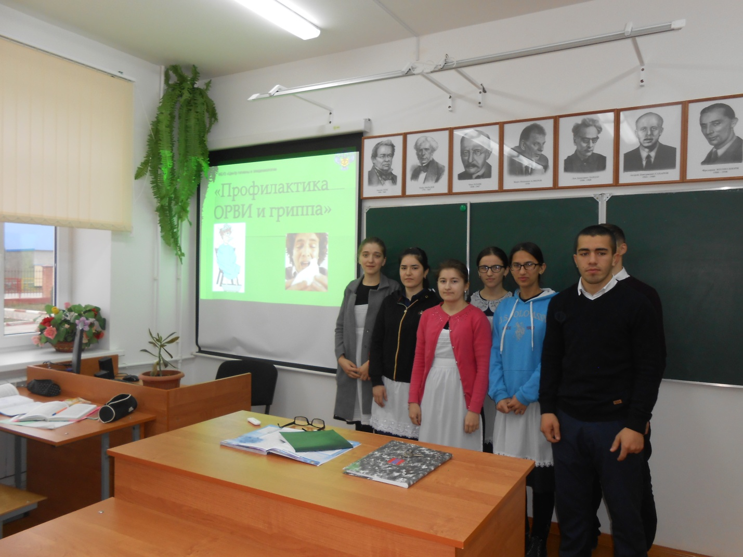

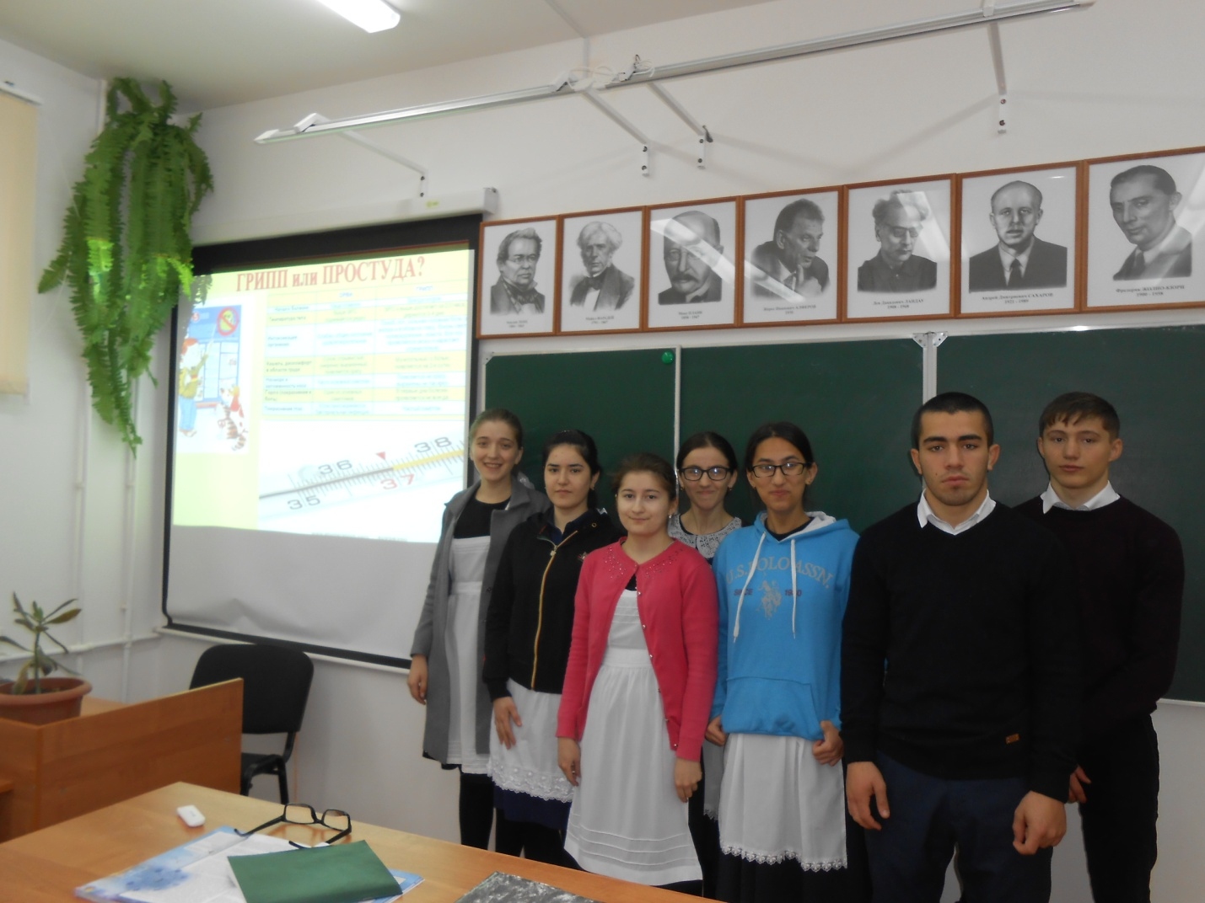

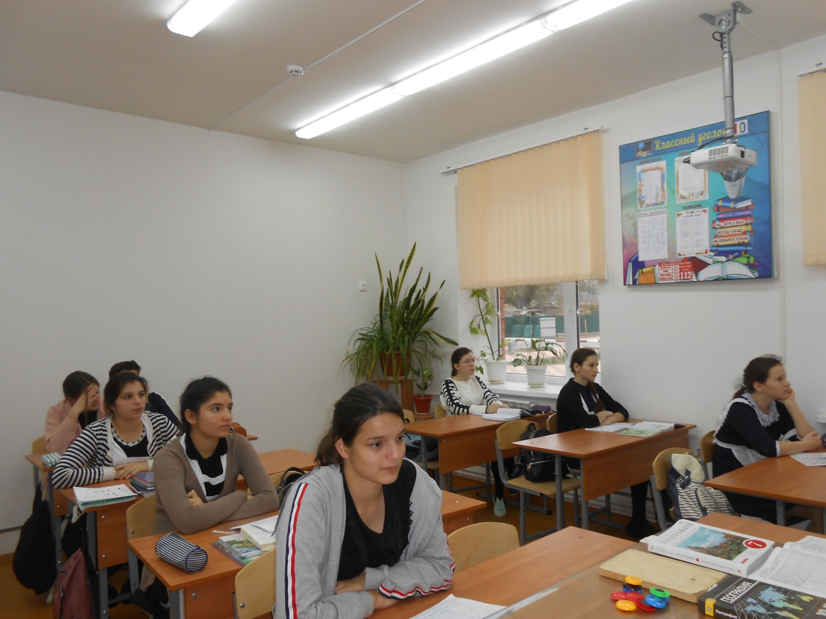
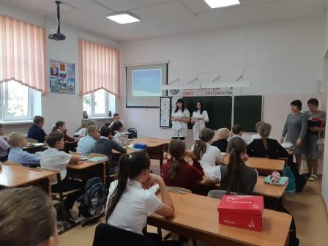

Подготовила
методист по библиотечным фондам
Иминова Р.О.

